**心理测评指南**

**手机端操作**

1. **关注“心海导航”微信公众号**

1.点击微信右上角加号打开菜单，点击“添加朋友”项

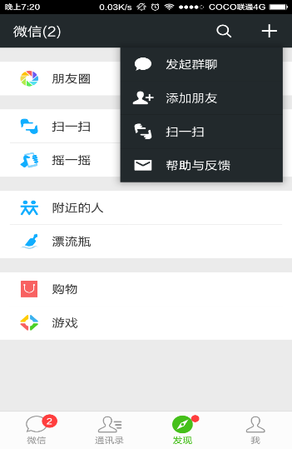

2. 输入：心海导航，然后点击搜索

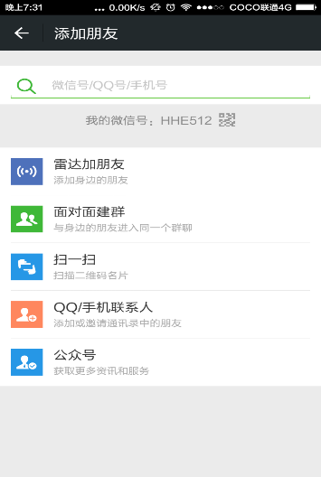

3. 选中“心海导航”

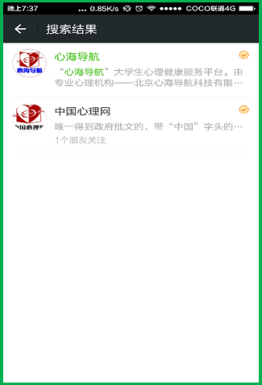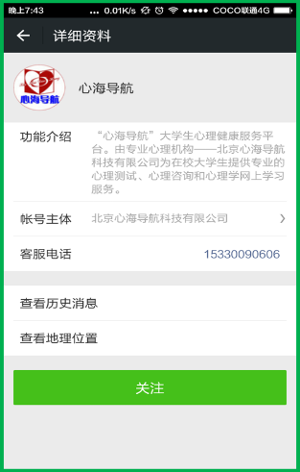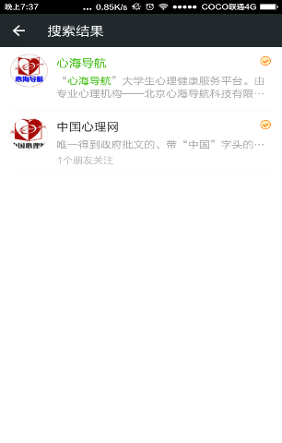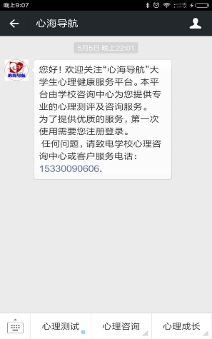

**二．学生注册基本资料并绑定微信**

点击：大学入学测评菜单，系统检测尚未绑定微信将转向绑定页面，如果已经绑定过，将自动开始普查。

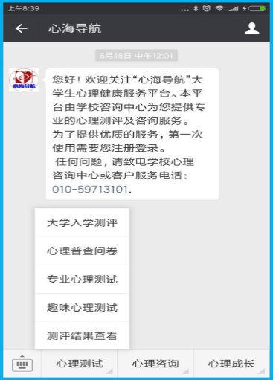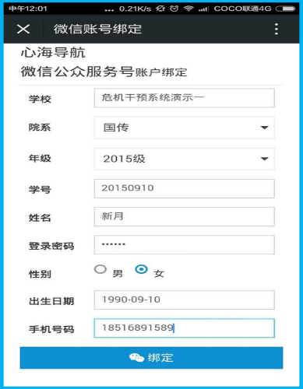

1. **心理测评**

1.点击“大学入学普查问卷”，开始测试

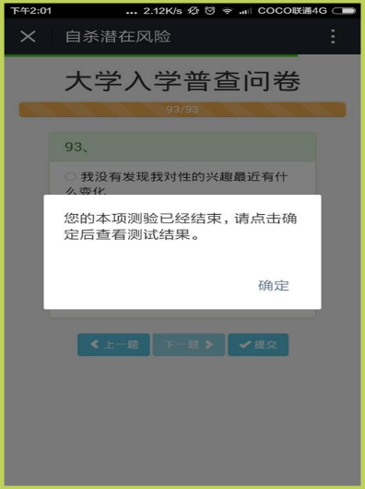

2.点击“心理普查问卷”，开始测试，点击心理普查问卷，在待测问卷页面将会出现学校管理后台分发的量表，如果学生已经测试，待测问卷页面列表相应减少。

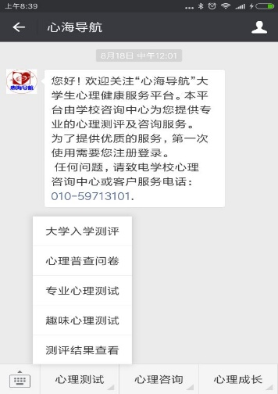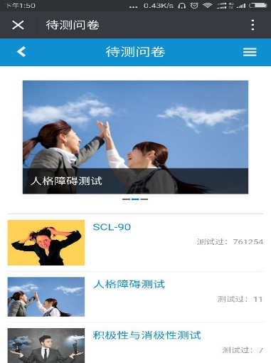

3.点击“专业心理测试”，将分类呈现全平台的推荐量表，学生可以自由点击进行测评。

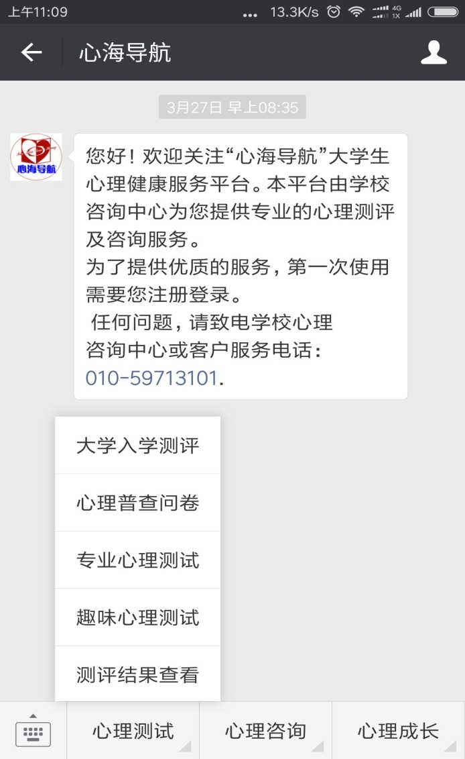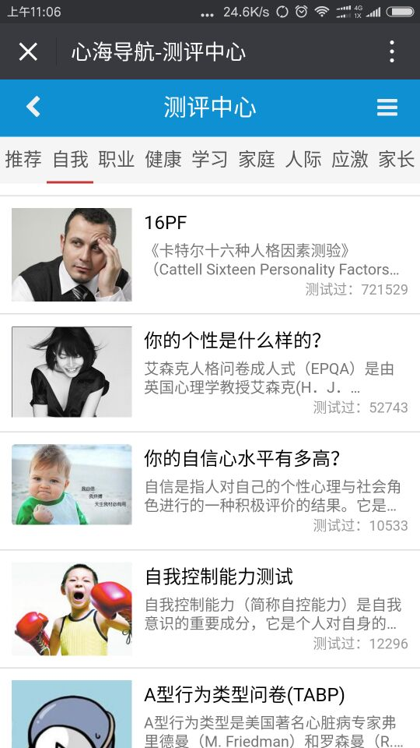

4.点击“趣味心理测试”，页面将呈现趣味测试量表。

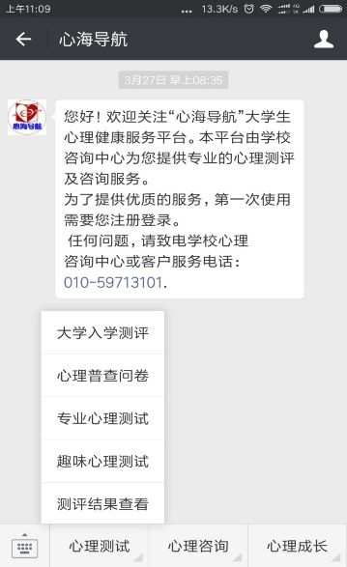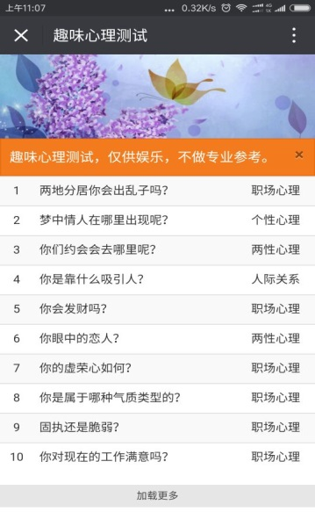

5.查看测评结果，单击“测评结果查看”，在已问卷页面将呈现已测问卷测评结果。

